Gemüsepraxiskurs
Cambium, Fehring
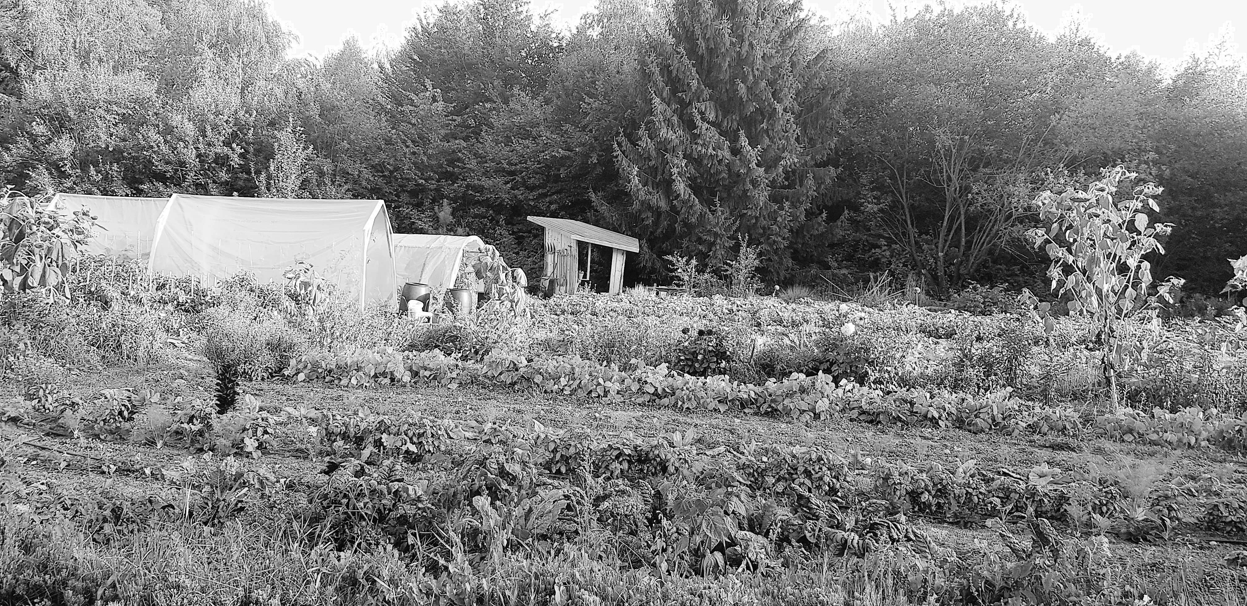

Saison-Kickoff
13.-15. März
Bitte etwas Gutes für das üppige Frühstück mitbringen

FREITAG, 14 UHR bis SONNTAG, 17 UHR
Freitag
14:00 | Ankommen im Garten
14:15 | Cambiumführung und Zimmer beziehen
15:00 | Kaffee und Kuchen im Garten
 | Kennenlernen
16:00 | Gartenführung: | Was ist gerade aktuell im Garten?  Schwerpunkt Fruchtfolge und Pflanzenfamilien
 | Sammeln: | Was interessiert euch?
18:00 | Abendessen
19:15 | Austausch im Seminarraum: | Was bringt dich zum Gemüse?
 | Film: | Queer Gardening
Samstag
7:00 | Gartenpraxis für Frühaufsteher_innen | (für 2-6 Leute)
8:00 | Frühstück
9:00 | Frühstücksvortrag: | How to Anbauplanung  Mischkultur
10:30 | Praxis und Vortrag im Garten: | Bodenvorbereitung (Grelinette, Kompost, verschiedene Mulchstrategien, Rolle von Pflanzenkohle, Gründünung)
12:00 | Praxis und Vortrag im Garten: | Beikrautmanagement jetzt planen  Wurzelunkräuter, Gräser und Co
13:00 | Mittagessen
15:00 | Praxis und Vortrag im Garten: | das Auspflanzen der verschiedenen Jungpflanzen  Direktsaat vs. Jungpflanzen
17:00 | Theorie-Workshop: | Pflanzenfamilien
18:30 | Abendessen
19:30 | Lagerfeuer und Austausch: | „braune Ökos“
Sonntag
7:00 | Gartenpraxis für Frühaufsteher_innen | (für 2-6 Leute)
8:00 | Frühstück
9:00 | Frühstücksvortrag: | Pflanzenstärkung
10:00 | Bieter_innenverfahren, Organisatorisches
11:00 | Praxis und Vortrag im Garten: | Pflanzenjauchen und Komposttee  Schädlinge und Nützlinge fördern
12:15 | Wildkräuterspaziergang  mit Picknick | Wildkräuter Special mit Yve
15:00 | Vortrag und Praxis: | Jungpflanzen mit Sazu
17:00 | Abschluss und Zimmer räumen

